七上必读名著《朝花夕拾》分章节练习
一、《狗·猫·鼠》
鲁迅在文中讽刺的对象是什么？
答：讽刺“正人君子”的虚伪和猫的媚态。
作者为何仇猫？
答：猫欺负弱小、幸灾乐祸，且与狮虎同族却摆媚态。
文中提到的“隐鼠”是如何死的？
答：被长妈妈踩死。
鲁迅对“现代评论派”的批判体现在哪里？
答：揭露他们表面正义实则谄媚权贵的本质。
“老鼠成亲”的传说在文中起什么作用？
答：增添童趣，反衬成年后的批判视角。
作者如何看待“正人君子”的攻击？
答：以幽默讽刺回应，揭露其丑态。
文中提到的“仇猫”与“仇人”有何关联？
答：借猫喻人，暗指现实中压迫弱者的人。
鲁迅对动物的态度体现了什么思想？
答：反对恃强凌弱，倡导平等与同情。
“墨猴”在文中象征什么？
答：象征被传统束缚的麻木文人。
本文的主题是什么？
答：批判虚伪与残暴，表达对弱者的同情。
二、《阿长与〈山海经〉》
阿长称《山海经》为什么？
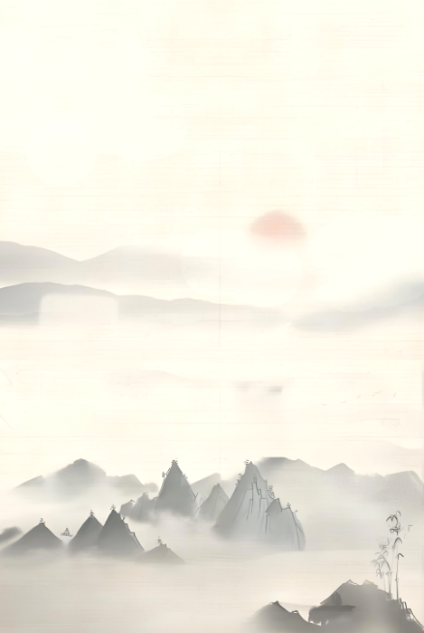
答：“三哼经”。
阿长为鲁迅买来《山海经》前做了什么？
答：告假回家，四处打听。
鲁迅对阿长的感情经历了哪些变化？
答：讨厌→敬意→淡漠→新的敬意。
阿长讲的长毛故事有何作用？
答：表现她的愚昧与善良，增添童趣。
文中提到的“元旦辟头的磨难”指什么？
答：阿长逼“我”说“恭喜”并吃福橘。
阿长的睡姿为何被形容为“大”字？
答：表现她粗俗、不拘小节的性格。
鲁迅为何对《山海经》念念不忘？
答：满足童年对奇闻异兽的好奇心。
阿长买书体现了什么品质？
答：朴实善良，关爱孩子。
“伟大的神力”在文中指什么？
答：阿长能买来别人买不到的书。
本文的主题是什么？
答：怀念童年保姆，表达感激与愧疚。
三、《二十四孝图》
鲁迅最反感的两个孝道故事是什么？
答：“老莱娱亲”和“郭巨埋儿”。
“郭巨埋儿”的结局如何？
答：挖出金子，未埋儿子。
作者为何认为“哭竹生笋”是可疑的？
答：竹笋生长需时，无法立即满足孝心。
文中提到的“黑厚”指什么？
答：封建礼教的虚伪与残酷。
鲁迅对“孝”的批判核心是什么？
答：反对以牺牲人性为代价的愚孝。
“卧冰求鲤”的故事为何被质疑？
答：冬季冰面危险，可能危及生命。
作者如何看待儿童读《二十四孝图》？
答：认为其内容恐怖，不利于儿童心理。
“绅士”和“流言家”在文中指谁？
答：封建卫道士和传播虚伪孝道的人。
本文的写作目的是什么？
答：揭露封建孝道的虚伪，呼吁解放儿童。
鲁迅对传统文化的态度是什么？
答：批判糟粕，保留精华。
四、《五猖会》
五猖会是什么活动？
答：迎神赛会，儿童喜爱的盛大节日。
父亲让鲁迅背的书是什么？
答：《鉴略》。
鲁迅对五猖会的期待为何落空？
答：被父亲强迫背书，失去兴趣。
文中提到的“吹嘟嘟”是什么？
答：一种儿童玩具，吹气后膨胀发声。
“我”背书时的心理状态如何？
答：紧张、焦虑，充满抵触情绪。
父亲的形象在文中代表什么？
答：封建家长制对儿童天性的压抑。
“赛会”在文中象征什么？
答：自由与欢乐的童年象征。
鲁迅对教育的批判体现在哪里？
答：反对机械灌输，主张尊重儿童兴趣。
本文的主题是什么？
答：批判封建教育对儿童心理的伤害。
“我”最终去看会了吗？
答：去了，但已兴致全无。
五、《无常》
无常的形象特点是什么？
答：白脸、高帽，手持破芭蕉扇，活泼诙谐。
无常为何受民众喜爱？
答：公正无私，富有人情味。
“活无常”和“死无常”的区别是什么？
答：活无常更幽默，死无常更严肃。
文中提到的“目连戏”是什么？
答：民间超度亡魂的戏剧，无常是角色之一。
鲁迅对无常的描写有何深意？
答：借鬼神讽刺现实中的不公。
“鬼而人，理而情”如何理解？
答：无常虽为鬼，却通人情世故。
文中提到的“送灶神”有何作用？
答：对比无常的公正，讽刺人间腐败。
无常的“鬼话”指什么？
答：用幽默语言揭露社会黑暗。
本文的主题是什么？
答：赞美公正，批判现实虚伪。
鲁迅对民间文化的态度是什么？
答：肯定其批判价值，反对盲目迷信。
六、《从百草园到三味书屋》
百草园中“美女蛇”的传说有何作用？
答：增添神秘色彩，丰富童年记忆。
三味书屋的“三味”指什么？
答：读经味如稻粱，读史味如肴馔，读诸子百家味如醯醢。
鲁迅在三味书屋如何反抗束缚？
答：课上画画、捉苍蝇喂蚂蚁。
“覆盆子”在文中象征什么？
答：自由快乐的童年象征。
寿镜吾先生的形象特点是什么？
答：方正、质朴，严而不厉。
“我”为何离开百草园？
答：到年龄需入学读书。
文中提到的“折腊梅花”有何用意？
答：表现儿童对自然的亲近与好奇。
鲁迅对私塾教育的批判体现在哪里？
答：内容枯燥，束缚儿童天性。
本文的主题是什么？
答：怀念童年自由，批判封建教育。
“东方朔”在文中指谁？
答：鲁迅自比，表现调皮性格。
七、《父亲的病》
两位“名医”的药引有何特点？
答：稀奇古怪，如原配蟋蟀、平地木十株。
陈莲河开的“丹”叫什么？
答：“败鼓皮丸”。
鲁迅对中医的态度如何？
答：批判其虚伪与不科学。
“衍太太”在文中扮演什么角色？
答：怂恿“我”呼唤父亲，加剧其痛苦。
父亲临终前“我”的心理状态如何？
答：愧疚、无助，充满自责。
“舌乃心之灵苗”出自谁之口？
答：第一位“名医”叶天士。
本文的主题是什么？
答：揭露庸医误人，反思传统医学。
“药引”的荒诞性反映了什么？
答：封建社会的迷信与愚昧。
鲁迅为何选择学医？
答：受父亲病逝影响，欲救治国人。
“S城”在文中指哪里？
答：鲁迅故乡绍兴。
八、《琐记》
衍太太的“好”体现在哪里？
答：表面关心孩子，实则教唆坏事。
鲁迅为何离开S城？
答：厌恶流言蜚语，寻求新学。
“雷电学堂”的考试内容是什么？
答：考《华盛顿论》和汉文。
“矿路学堂”的创办者是谁？
答：张之洞。
鲁迅在南京读的第一本书是什么？
答：《天演论》。
“乌烟瘴气”形容什么？
答：旧学堂的腐败氛围。
本文的主题是什么？
答：批判封建礼教，探索救国道路。
衍太太教唆“我”做什么？
答：偷母亲首饰、看春宫图。
“赫胥黎”在文中指谁？
答：《天演论》作者，介绍进化论思想。
鲁迅对“新学”的态度如何？
答：肯定其进步性，但批判形式主义。
九、《藤野先生》
藤野先生的全名是什么？
答：藤野严九郎。
鲁迅为何选择学医？
答：受父亲病逝影响，欲救治国人。
“匿名信事件”的起因是什么？
答：日本学生怀疑鲁迅通过作弊获得高分。
藤野先生为鲁迅修改了什么？
答：讲义和血管图。
“幻灯片事件”对鲁迅有何影响？
答：决定弃医从文，唤醒国民精神。
藤野先生的性格特点是什么？
答：严谨认真，没有民族偏见。
本文的主题是什么？
答：赞美师恩，表达爱国情怀。
“仙台”在文中指哪里？
答：日本医学专科学校所在地。
鲁迅为何离开仙台？
答：意识到医学无法救国，转向文学。
“正人君子”在文中指谁？
答：反动文人，如陈西滢之流。
十、《范爱农》
范爱农的外貌特点是什么？
答：高大身材，长头发，眼球白多黑少。
“徐锡麟事件”中范爱农的态度如何？
答：反对发电报谴责清政府，认为无济于事。
鲁迅与范爱农初次见面的地点是哪里？
答：日本横滨。
范爱农为何失业？
答：因反对革命后复辟势力被排挤。
“酒楼”重逢时，范爱农的生活状况如何？
答：穷困潦倒，借酒消愁。
本文的主题是什么？
答：怀念挚友，批判社会黑暗。
范爱农的死因是什么？
答：疑似失足落水，实则可能自杀。
鲁迅对范爱农的感情如何？
答：从误解到敬重，最终深切怀念。
“绍兴光复”后范爱农做了什么？
答：任师范学堂监学，但被排挤离职。
“衙门”在文中象征什么？
答：封建势力的残余，压迫进步人士。

